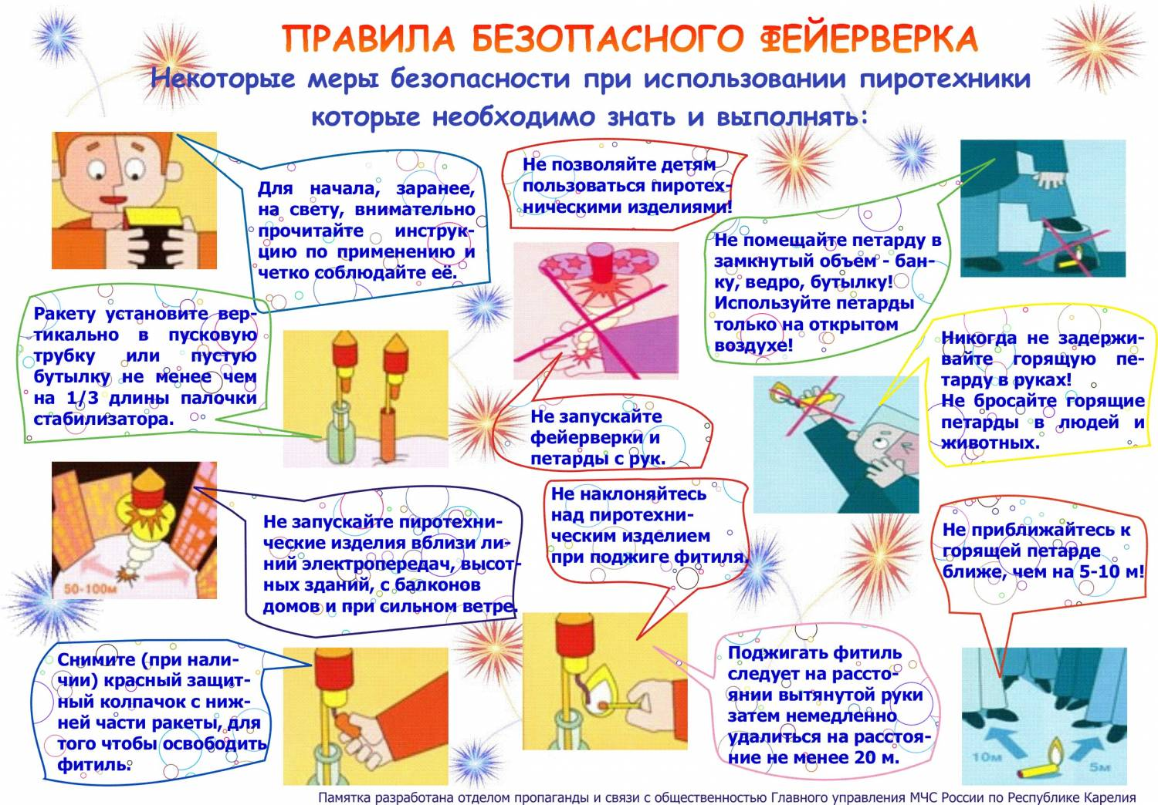

Чтобы избежать несчастных случаев, связанных с использованием пиротехники, необходимо соблюдать следующие правила безопасности:
1. Покупая пиротехническое изделие, обратите внимание на упаковку.
2. При использовании главное - внимательно прочитать инструкцию и точно выполнять ее требования.
3. Убедитесь, что срок годности не истек. Многие безобидные хлопушки после долгого хранения становятся просто смертельно опасными. Больше трех лет развлекательная пиротехника храниться не может!
4. Забавляясь уже с крупной пиротехникой, не пытайтесь узнать, что у ракеты внутри, нельзя ее разбивать, раскрывать и т.д..
5. Обходите стороной пиротехнику с изъяном. Если корпус треснул, вздулся или видно, что изделие намокло, даже близко к нему не подходите.
6. Если запальный шнур короче 20 мм или сломан, после запуска вы не успеете отбежать на безопасное расстояние.
7. Пиротехнику нельзя хранить вне упаковки, в которой она была продана. А уж тем более не носите ее в кармане!
8. Не ложитесь спать сразу после того, как сожгли несколько бенгальских огней. После этой забавы в воздухе остается мало кислорода, зато много не безвредных продуктов горения пороха. Поэтому обязательно проветрите комнату.
9. Не пускайте ракеты возле легковоспламеняющихся предметов. Петарда калибра 30мм способна при удачном попадании уничтожить дотла предприятие средних размеров.
10. К любому пиротехническому изделию нельзя подходить раньше, чем через 2 минуты после окончания его работы.
11. Не подходите к месту проведения серьезного фейерверка (салюта) ближе, чем на 300-400 м.
12. Не собирайте упавшие на землю остатки ракет, они могут взорваться у вас в руках.
13. Сработавшую пиротехнику тушите, соблюдая все возможные предосторожности. Лучше всего забросайте снегом, песком, землей, залейте водой.
14. Ни в коем случае не уничтожайте непригодные пиротехнические изделия в костре. Общепринятый способ утилизации пиротехники таков: залейте ее водой на 2 часа и только после этого выбросьте вместе с обычным мусором.

